МУ «УПРАВЛЕНИЕ ДОШКОЛЬНОГО ОБРАЗОВАНИЯ

НАДТЕРЕЧНОГО МУНИЦИПАЛЬНОГО РАЙОНА»

Муниципальное бюджетное дошкольное образовательное учреждение

«Детский сад № 2 «Сказка» с.п. Верхненаурское

Надтеречного муниципального района»

(МБДОУ «Детский сад № 2 «Сказка» с.п.Верхненаурское»)

**КОНКУРСНОЕ ЗАДАНИЕ**

**ЗАОЧНОГО РАЙОННОГО ЭТАПА**

**В КОНКУРСЕ «ВОСПИТАТЕЛЬ ГОДА - 2019»**

**Педагогическая находка**

**Конспект**

**ООД по формированию**

**грамматического строя речи детей**

**через игровую деятельность**

**«Путешествие в зимний лес».**

Подготовила:

Воспитатель: Х.А.Насипова

с.п.Верхненаурское

2019г.

**Педагогическая находка**

**на тему:**

**«Путешествие в зимний лес».**

**для детей разновозрастной группы (4-5; 5-6)**

**Программное содержание:**

1. Расширять представления детей о зимних природных явлениях: иней, вьюга, мороз, метель, снегопад.
2. Развивать наблюдательность, любознательность.

**Цель:**

1. Создание условий для формирования грамматического строя речи.
2. Пополнение словарного запаса и развития звуковой культуры речи.
3. Воспитание бережного отношения к природе.

**Задачи:**

1. **Образовательные:**

- уточнить и расширять представления детей о зиме, ее признаках;

-способствовать умению отвечать на вопросы полными предложениями, подбирать слова-признаки, слова-действия;

-формировать умение согласовывать прилагательные с существительным в числе, роде;

- упражнять в умении образовывать притяжательные прилагательные с существительными и согласовывать их роде и числе;

- закрепить умение детей согласовывать существительные с числительными в роде и числе;

- упражнять в образовании существительных множественного числа детенышей животных;

- учить использовать предлоги «на, с, под, из-под»;

- закрепить знания о времени года зима, зимних месяцах;

- закрепить знания о диких животных и их детенышей.

**2. Развивающие:**

- развивать мелкую моторику рук, умение сочетать речь с движением, развивать воображение, логическое мышление, эмоциональную сферу.

**3. Воспитательные:**

- воспитание бережного отношения к природе;

- формирование доброжелательности.

**Материал и оборудование:** иллюстрации деревьев зимой, снежинка, сундук с медалями, картинки с изображением диких животных и их детенышей, угощения для животных, следы диких животных, карточки с изображением животных и их домиков, аудиозапись «Зимний лес», листы бумаги голубого цвета с готовыми основами деревьев, вата, клей, салфетки, клубок.

**Предварительная работа:** беседа о зиме, ее признаках, подбор прилагательных, наблюдение за деревьями зимой, рассматривание картин с изображением следов диких животных, разучивание двигательного упражнения, игры разминки, подготовка к аппликации.

**Методы и приемы:** игровой, словесный, наглядный.

**Интеграция образовательных областей:** речевое развитие, физическое развитие, познавательное развитие, художественно-эстетическое, социально-коммуникативное развитие.

**Содержание организованной образовательной деятельности детей.**

**1.Организационный момент.**

**Воспитатель**: Добрый день еще раз ребята. Я улыбнулась вам, а вы улыбнитесь друг другу, и подумайте как хорошо, что мы здесь все вместе собрались. Мы приветливы, радостны, здоровы. Сделайте глубокий вдох через нос и вдохните в себя доброту и красоту, а выдохните через рот обиды и огорчения. Теперь пожелайте доброго дня друг другу и поздоровайтесь с нашими гостями. Ребята, посмотрите на наших гостей, подарите им улыбку и хорошее настроение.

**2.Основная часть.**

**Воспитатель**: Ребята, посмотрите, что я утром нашла у наших дверей. **(показывает сундук)**. Это сундук. Вам интересно, что в этом сундучке? Давайте его откроем, **(не может открыть)**, а он не открывается. Здесь еще письмо есть, давайте я его прочитаю. **(читает письмо)**

**«**Здравствуйте ребята из группы «Веселая компания», мы - лесные жители, прислали вам волшебный сундучок с сюрпризом, но чтобы его открыть мы предлагаем вам прийти к нам в сказочный лес и выполнить все наши задания».

Ну что, ребята, принимаем приглашение наших лесных друзей? Тогда сначала скажите мне какое сейчас время года? **(Зима).** Есть у зимы три сыночка, три зимних месяца, как они называются? **(декабрь, январь,** **февраль).** А сейчас какой месяц? **(февраль).** Какие природные явления бывают зимой? **(иней, мороз, метель, вьюга, снегопад).** Что происходит зимой на водоемах? **(вода замерзает, появляется лед).** А что бывает только зимой**? (мороз, снег).** Правильно, зимой бывает очень холодно, поэтому нам нужно потеплее одеться перед прогулкой в лес.

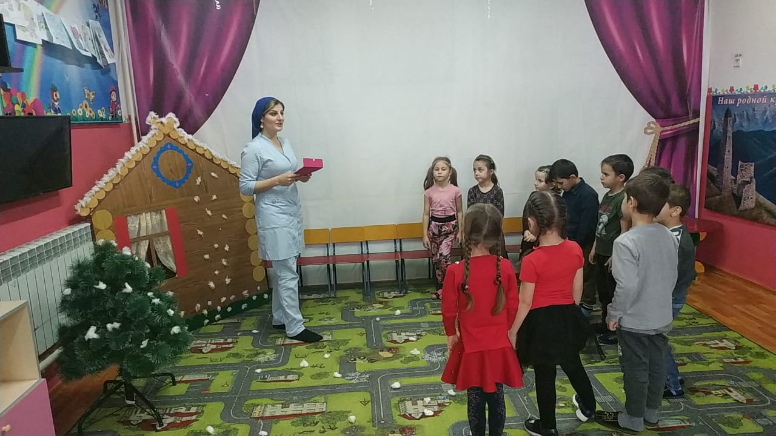

**Двигательное упражнение «Одеваемся на прогулку».**

Очень холодно зимой **(погладить себя за плечи)**

Но мы пойдем гулять с тобой **(шаги на месте)**

Я надену шапку, я надену шубку, я надену шарфик, потуже завяжу. **(имитируют движения)**

А потом красивые, теплые, пушистые **(показывают кисти рук)**

Крошки-рукавички на ручки натяну. **(поглаживают тыльную сторону ладоней)**

И хотя я маленький у меня есть валенки. **( Ноги поочередно выставляют на пяточку)**

Ну вот, мы собрались на прогулку в лес. Ребята, а вы знаете правила поведения в лесу.

**Правила поведения в лесу.**

1. Нельзя шуметь в лесу, чтобы не напугать лесных жителей.
2. Стараться не задевать кусты, зимой замерзшие ветки легко ломаются.
3. Быть внимательным, чтобы не пропустить красивые места в лесу.

**Воспитатель:** Молодцы ребята. Знаете вы правила поведения в лесу. Я вижу, что вы готовы отправиться в путешествие. Строимся за мной, и пошли в лес.

По тропинке в лес пойдем,

яму мимо обойдем, перепрыгнем через ров.

Посмотрели мы налево, посмотрели мы на право,

посмотрели вверх на солнышко, а потом вниз на землю.

Вот мы и пришли в лес! Посмотрите, как в нем сказочно красиво и таинственно. Какая красота кругом! Присядем на пенечки. Какой чистый воздух в лесу. Давайте наполним наши легкие чистым свежим воздухом.

**Дыхательная гимнастика.**

Посмотрите на деревья, какие они **(все в снегу, без листьев)**. А почему они в снегу? **(потому что зима.)**А зима, какая**? (белая, морозная, веселая, красивая, снежная, холодная)*.*** А снег какой? **(белый, пушистый, мягкий,липкий, скрипучий)** . Снег что делает***?* (идет, падает, ложится,кружится,летит, скрипит, тает).** Что происходит с животными зимой? **(медведь иежик спят, заяц меняет цвет шубки)**. Посмотрите, здесь чьи-то следы. Давайте посмотрим, чьи это следы.

**Дидактическая игра «Чьи следы»**

(Лисьи, заячьи, беличьи, медвежьи, мышиные, волчьи, птичьи).

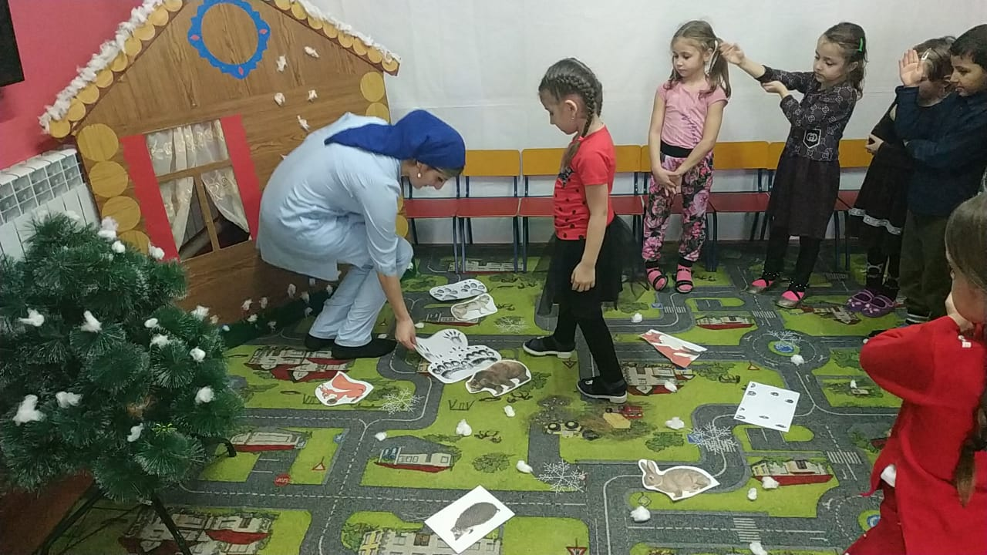

**Воспитатель:** молодцы ребята! Разобрались со следами. Посмотрите ребята, к нам прилетела снежинка!

**Игра-упражнение с предлогами.** 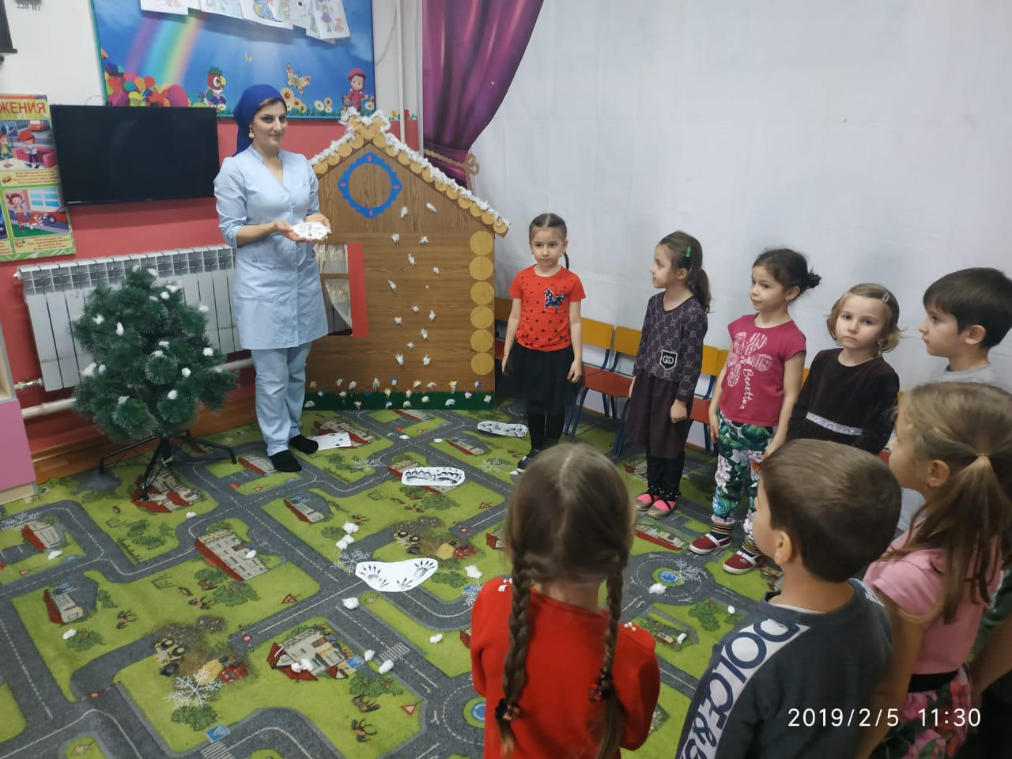

**Воспитатель:** снежинка опустилась на ветку, теперь слетела с ветки, залетела под елку, достану ее из-под елки.

**Под музыку группе появляется Медведь.**

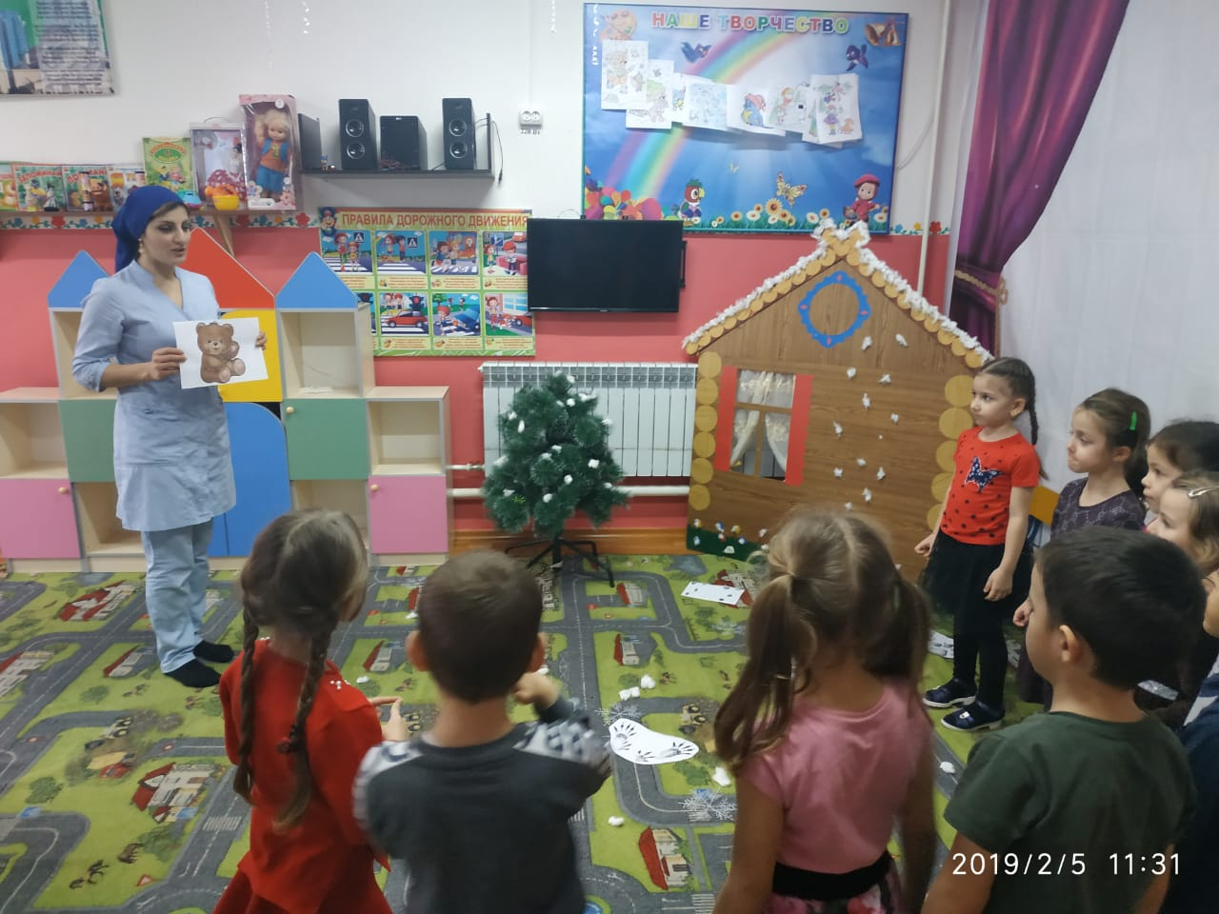

**Медведь:** Здравствуйте, ребята!

**Дети*:*** Здравствуй, Мишка.

**Воспитатель:** Мишка, а почему ты не спишь?

**Мишка**: к нам в лес пришла злая колдунья, она разбудила всех животных и выгнала меня и моих друзей из наших домов. Теперь мы не можем найти наши домики. Ребята вы поможете нам отыскать наши домики?

**Воспитатель:** Давайте поможем лесным зверюшкам.

**3.Физминутка: «На водопой»**

Зимним днем лесной тропой, звери шли на водопой **(идут по кругу друг за другом)**

За мамой-лосихой топал лосенок (**идут, громко топая)**

За мамой-лисицей крался лисенок **(идут крадучись)**

За мамой-ежихой катился ежонок **(передвигаются в глубоком приседе)**

За мамой-медведицей шел медвежонок **(переваливаются с ноги на ногу)**

За мамою-белкой скакали бельчата **(скачут на носочках, согнув руки перед грудью)**

За мамой-зайчихой косые зайчата **(скачут, сделав ушки из ладоней)**

Волчица вела за собою волчат **(идут на четвереньках)**

Все мамы и дети напиться хотят **(идут на четвереньках)**

**Воспитатель:** мы немного отдохнули. Ребята, зимой лесным жителям приходится очень туго, нужно искать себе пищу. Давайте угостим детенышей лесных жителей. Здесь у нас угощения для них, возьмите их. Чем и кого мы угостим?

**Игра угостим детенышей животных.**

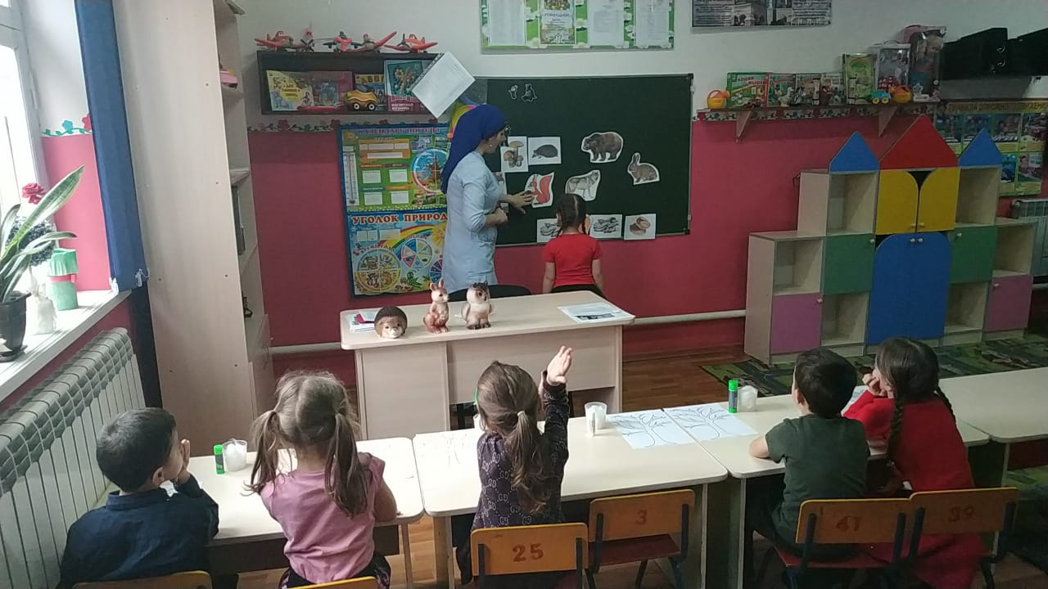

**Дети:** у меня две морковки для зайчат, у меня пять яблок для ежат, у меня три гриба для бельчат, у меня четыре зернышка для мышат, у меня шесть рыбок для медвежат.

Я думаю, наши звери довольны.

**Воспитатель:** ребята, некоторые деревья не укрыты снегом. Чтобы они не замерзли на морозе, давайте их тоже окутаем в снег.

**4.Аппликация «Деревья»**

**(дети выполняют аппликацию зимних деревьев из ваты).**

Вот такие красивые деревья у нас получились.

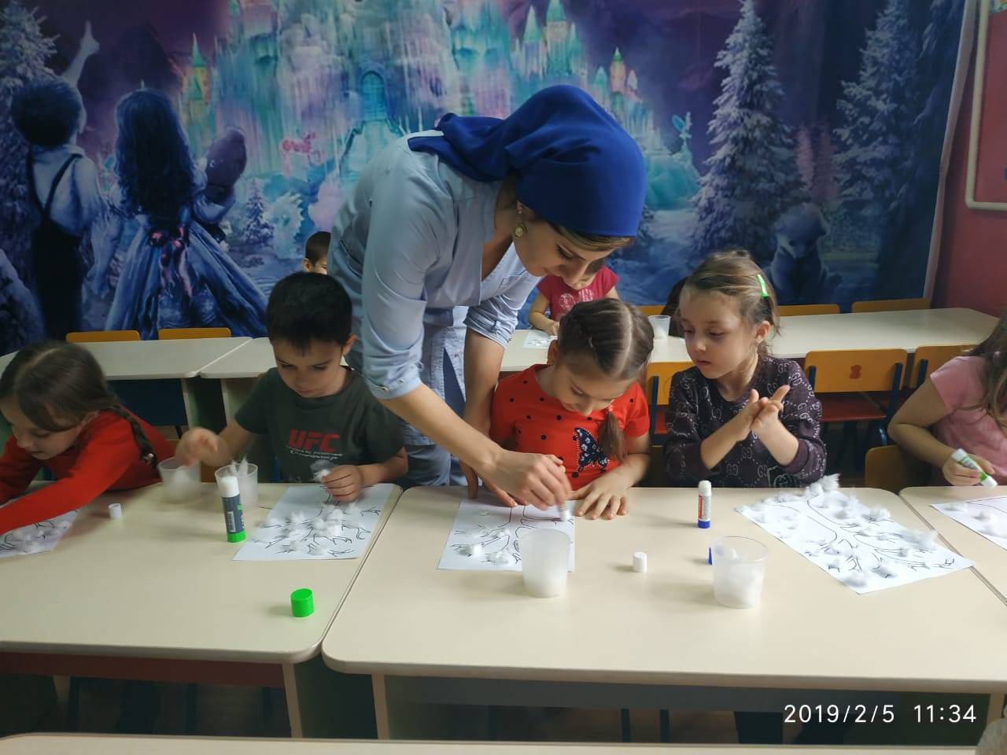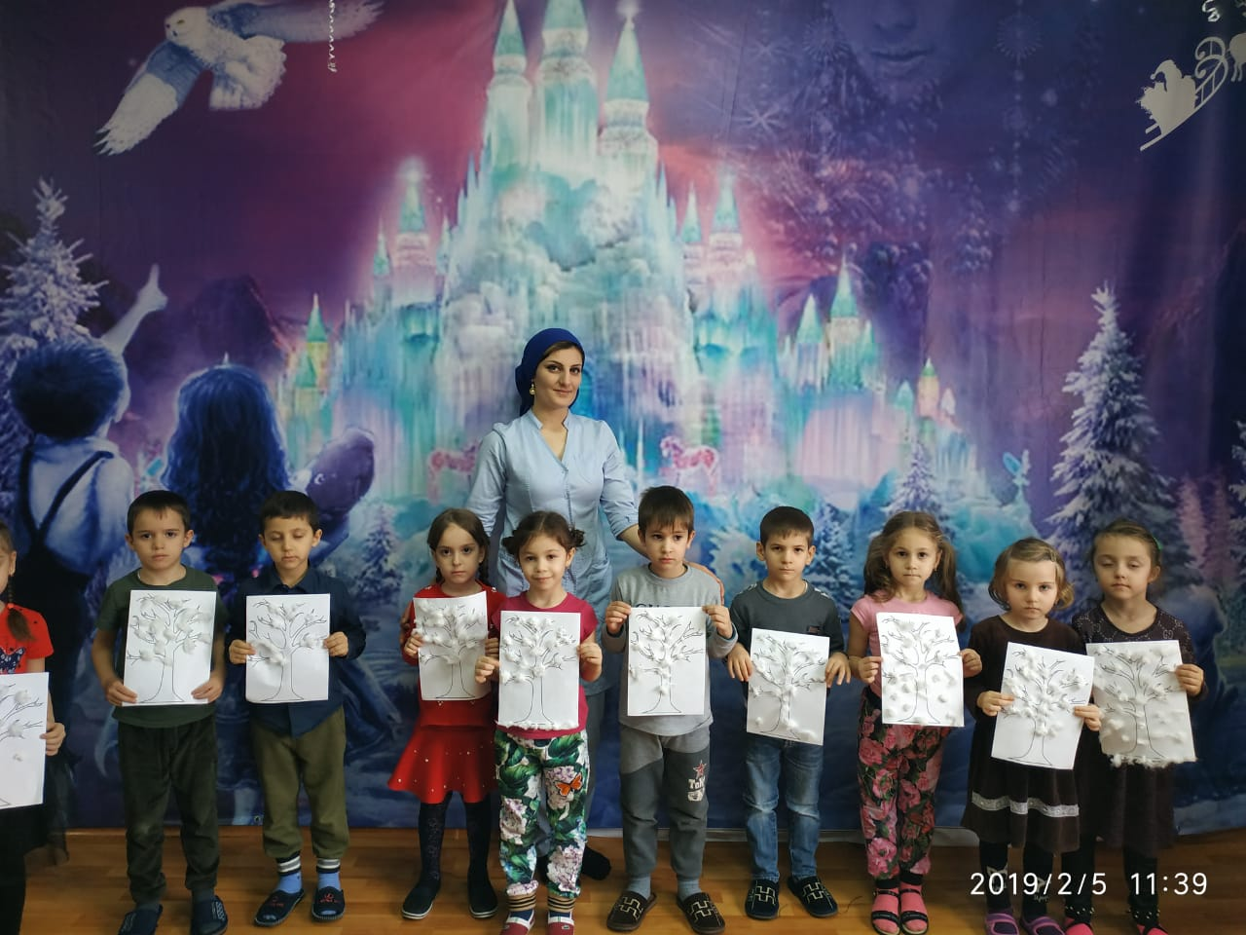

Вот и закончились наши приключения в лесу и задания для нас. Нам пора возвращаться в группу к нашему сундучку.

Пора открывать сундучок, а здесь для нас медальчики. **(воспитатель достает из сундука красивые медали, украшенные снежинками).**Это подарок за правильно выполненные задания, от лесных жителей.

**5.Рефлексия.**

**Воспитатель:** Ребята, я хочу вас поблагодарить за прекрасное путешествие, у нас столько трудностей было, но мы со всеми справились. У меня есть волшебный клубочек. С помощью этого клубочка, я предлагаю вам рассказать, что вам понравилось в нашем сегодняшнем путешествии.

(Дети, передавая клубочек по кругу, рассказывают о том, что им понравилось в путешествии, делая анализ и подводя итог занятия. По окончании рассказа детей, клубочек попадает к гостям, и они тоже делятся своими впечатлениями).

**Самоанализ ООД**

**на тему: «Путешествие в зимний лес».**

**Цель:**

1. Создание условий для формирования грамматического строя речи.
2. Пополнение словарного запаса и развития звуковой культуры речи.
3. Воспитание бережного отношения к природе.

**Задачи:**

1. **Образовательные:**

- уточнить и расширять представления детей о зиме, ее признаках;

-способствовать умению отвечать на вопросы полными предложениями, подбирать слова-признаки, слова-действия;

-формировать умение согласовывать прилагательные с существительным в числе, роде;

- упражнять в умении образовывать притяжательные прилагательные с существительными и согласовывать их роде и числе;

- закрепить умение детей согласовывать существительные с числительными в роде и числе;

- упражнять в образовании существительных множественного числа детенышей животных;

- учить использовать предлоги «на, с, под, из-под»;

- закрепить знания о времени года зима, зимних месяцах;

- закрепить знания о диких животных и их детенышей.

**2. Развивающие:**

- развивать мелкую моторику рук, умение сочетать речь с движением, развивать воображение, логическое мышление, эмоциональную сферу.

**3. Воспитательные:**

- воспитание бережного отношения к природе;

- формирование доброжелательности.

**Материал:** иллюстрации деревьев зимой, снежинка, сундук с медалями, картинки с изображением диких животных и их детенышей, угощения для животных, следы диких животных, карточки с изображением животных и их домиков, аудиозапись «Зимний лес», листы бумаги голубого цвета с готовыми основами деревьев, вата, клей, салфетки, клубок.

**Предварительная работа:** беседа о зиме, ее признаках, подбор прилагательных, наблюдение за деревьями зимой, рассматривание картин с изображением следов диких животных, разучивание двигательного упражнения, игры разминки, подготовка к аппликации.

**Методы и приемы:** игровой, словесный, наглядный.

**Интеграция образовательных областей:** речевое развитие, физическое развитие, познавательное развитие, художественно-эстетическое, социально-коммуникативное развитие.

ООД состояла из нескольких этапов, взаимосвязанных между собой, в ходе которых дети поэтапно выполняли различные действия. Каждый этап занятия был направлен на решение определенных задач с применением различных методов и приемов. Цели и задачи соответствуют целевым ориентирам ФГОС, также возрастным возможностям воспитанников.

На каждый момент образовательной деятельности были подобраны наглядные пособия, которые стимулировали и активизировали детей к мыслительной деятельности. Пособия достаточного размера и эстетически оформлены.

Также была использована музыка, которая усиливала эмоциональное восприятие.

Все моменты ООД логичны и последовательны, подчинены одной теме.

Для укрепления здоровья была проведена дыхательная гимнастика. Также был использован сюрпризный момент. Для формирования умения подбирать слова признаки была проведена беседа о зиме и ее признаках. Для формирования умения узнавать и различать следы диких животных была проведена игра **«Чьи следы».** Эта игра способствовала упражнению в умении образовывать притяжательные прилагательные с существительными и согласовании их в роде и числе. С целью научить использовать предлоги **«на, с, под, из-под»** была проведена **игра с предлогами со снежинкой.Физкультминутка** соответствовала теме ООД, в ходе его мы закрепили знания названий диких животных и их детенышей. Игра **«Угостим животных»** способствовала умению детей согласовывать существительные с числительными в роде и числе.

**Итог:** ООД был организован в игровой ситуации **«Волшебный клубочек»** так, чтобы в ходе его проверить качество усвоения материала и таким образом подтвердить успешную реализацию воспитательной задачи.

Я считаю, что поставленные мною цели и задачи в ходе ООД были достигнуты.